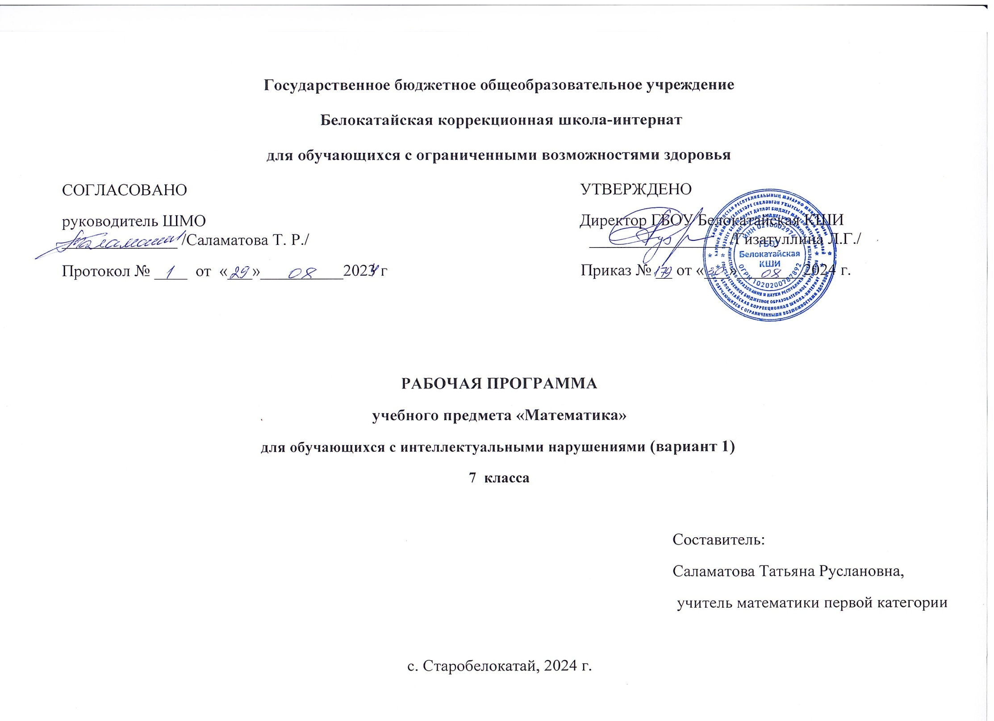СОДЕРЖАНИЕ

I Пояснительная записка……………………………………………………………………………………………………3

II Содержание обучения……………………………………………………………………………………………………13

III Тематическое планирование…………………………………………………………………………………………..15

ПОЯСНИТЕЛЬНАЯ ЗАПИСКА

Рабочая программа по учебному предмету «Математика» составлена на основе:
Федеральной адаптированной основной общеобразовательной программы обучающихся с умственной отсталостью (интеллектуальными нарушениями), далее ФАООП УО (вариант 1), утвержденной приказом Министерства просвещения России от 24.11.2022 г. № 1026 (https://clck.ru/33NMkR);
АООП обучающихся с умственной отсталостью (вариант 1) ГБОУ Белокатайская КШИ, от 29.08.2024 года.
ФАООП УО (вариант 1) адресована обучающимся с легкой умственной отсталостью (интеллектуальными нарушениями) с учетом реализации их особых образовательных потребностей, а также индивидуальных особенностей и возможностей.
Учебный предмет «Математика» относится к предметной области «Математика» и является обязательной частью учебного плана. В соответствии с учебным планом рабочая программа по учебному предмету «Математика» в 7 классе рассчитана на 34 учебные недели и составляет 102 часа в год (3 часа в неделю).
Федеральная адаптированная основная общеобразовательная программа определяет цель и задачи учебного предмета «Математика».
Цель обучения - максимальное общее развитие обучающихся, коррекция недостатков их познавательной деятельности и личностных качеств с учетом индивидуальных возможностей каждого обучающегося на разных этапах обучения.
Задачи обучения:
- формирование и развитие математических знаний и умений, необходимых для решения практических задач в учебной и трудовой деятельности, используемых в повседневной жизни;
- коррекция недостатков познавательной деятельности и повышение уровня общего развития;
- воспитание положительных качеств и свойств личности.
Рабочая программа по учебному предмету «Математика» в 7 классе определяет следующие задачи:
- совершенствование устных и письменных вычислительных навыков в пределах 1 000 000;
- совершенствование умения выделять неизвестный компонент ариф метического действия и находить его значение;
- формирование умения приводить дробь к общему знаменателю;
- формирование умения складывать и вычитать обыкновенные дроби с разными знаменателями;
- формирование умения выполнять умножение и деление многозначных чисел на двузначное число в пределах 1 000 000;
- формирование умения нахождения десятичных дробей;
- совершенствование умения решать составные арифметические задачи (3 - 4 действия);
- формирование умения решать задачи, связанные с производственным процессом (производительность труда, время, объём всей работы);
- формирование умения решать задачи, связанные с процессом изготовления товара (расход на предмет, количество предметов, общий расход);
- совершенствование умения решать задачи на расчет стоимости товара (цена, количество, общая стоимость);
- формирование умения решать задачи на время (начало, конец, продолжительность события);
- совершенствование умения решать задачи на нахождение части целого;
- совершенствование умения решать простые и составные арифметические задачи на движение (скорость, время, пройденный путь);
- совершенствование умения решать простые и составные задачи геометрического содержания, требующие вычисления периметра прямоугольника (квадрата);
- формирование построения геометрических фигур (параллелограмм, ромб), симметрично расположенных относительно оси, центра симметрии;
- воспитание интереса к математике, стремления использовать знания в повседневной жизни.
Планируемые результаты освоения рабочей программы по учебному предмету «Математика» в 7 классе
Личностные результаты:
- формирование адекватных представлений о собственных возможностях, о насущно необходимом жизнеобеспечении;
- сформирование навыков сотрудничества со взрослыми и сверстниками в разных социальных ситуациях;
- наличие мотивации к творческому труду, работе на результат, бережному отношению к материальным ценностям;
- формирование эстетических чувств, отзывчивости и взаимопомощи, проявление сопереживания к чувствам других людей.
Уровни достижения предметных результатов
по учебному предмету «Математика» на конец 7 класса

Минимальный уровень:
- знать числовой ряд 1- 100 000 в прямом порядке (с помощью учителя);
- уметь читать, записывать под диктовку числа в пределах 100 000 (в том числе с использованием калькулятора);
- уметь получать числа из разрядных слагаемых в пределах 100 000;
- уметь выполнять сложение и вычитание чисел в пределах 100 000 без перехода через разряд (легкие случаи) приемами устных вычислений (в том числе с использованием калькулятора);
- уметь выполнять сложение и вычитание чисел в пределах 100 000 без перехода через разряд и с переходом через разряд приемами письменных вычислений (в том числе с использованием калькулятора);
- знать алгоритм выполнения сложения и вычитания чисел с помощью калькулятора;
- уметь использовать калькулятор с целью проверки правильности вычислений (устных и письменных);
- уметь выполнять умножение и деление чисел в пределах 100 000 на однозначное число, двузначное число, круглые десятки приемами письменных вычислений (лёгкие случаи), в том числе с использованием калькулятора;
- уметь выполнять умножение и деление чисел на 10, 100, 1000 в пределах 100 000;
- уметь выполнять сложение и вычитание чисел (небольших), полученных при измерении двумя мерами стоимости, длины, массы письменно (с помощью учителя);
- уметь выполнять умножение и деление чисел (небольших), полученных при измерении двумя мерами стоимости, длины, массы на однозначное число письменно (с помощью учителя);
- знать десятичные дроби, уметь их записывать, читать, сравнивать;
- уметь выполнять сложение и вычитание десятичных дробей, имеющие в записи менее 5 знаков (цифр), в том числе с использованием калькулятора;
- уметь выполнять сложение и вычитание обыкновенных дробей с одинаковыми знаменателями, смешанные числа (в знаменателе числа 5-20, с помощью учителя), без преобразований чисел, полученных в сумме или разности;
- уметь выполнять сложение и вычитание обыкновенных дробей с разными знаменателями, включая смешанные числа (лёгкие случаи), с помощью учителя;
- уметь выполнять сложение и вычитание десятичных дробей (с помощью учителя);
- уметь решать арифметические задачи в 2 действия;
- уметь решать задачи на расчет стоимости (цена, количество, общая стоимость товара);
- уметь решать задачи на время (начало, конец, продолжительность события);
- уметь решать задачи на нахождение скорости, времени, расстояния;
- уметь решать простые арифметические задачи на нахождение одной и нескольких частей от числа;
- уметь выполнять построение с помощью линейки, чертёжного угольника, циркуля линий, углов, окружностей, в разном положении на плоскости;
- знать свойства элементов многоугольника (параллелограмм);
- узнавать симметричные предметы, геометрических фигур; находить ось симметрии симметричного плоского предмета.
Достаточный уровень:
- знать числовой ряд в пределах 1 000 000 в прямом и обратном порядке;
- знать место каждого числа в числовом ряду в пределах 1 000 000;
- знать разряды и классы в пределах 1 000 000;
- уметь пользоваться нумерационной таблицей для записи и чтения чи сел;
- уметь получать и раскладывать числа из разрядных слагаемых в пределах 1 000 000;
- уметь сравнивать числа в пределах 1 000 000;
- уметь выполнять сложение и вычитание многозначных чисел в пределах 1 000 000: без перехода через разряд (легкие случаи) приемами устных вычислений;
- уметь выполнять сложение и вычитание многозначных чисел в пределах 1 000 000 без перехода через разряд и с переходом через разряд приемами письменных вычислений с последующей проверкой;
- уметь выполнять умножение и деление чисел в пределах 100 000 на однозначное число, двузначное число, круглые десятки, деление с остатком приемами письменных вычислений, с последующей проверкой правильности вычислений;
- уметь выполнять умножение и деление чисел на 10, 100, 1000 в пределах 100 000;
- уметь выполнять сложение и вычитание чисел, полученных при измерении двумя единицами мерами стоимости, длины, массы письменно;
- уметь выполнять умножение и деление чисел, полученных при измерении двумя единицами (мерами) стоимости, длины, массы, на однозначное число, круглые десятки, двузначное число письменно;
- уметь выполнять сложение и вычитание обыкновенных дробей с одинаковыми знаменателями, включая смешанные числа;
- уметь выполнять вычитание обыкновенных дробей из целого числа (целые числа от 1 – 20);
- уметь выполнять сложение и вычитание обыкновенных дробей с разными знаменателями, включая смешанные числа;
- уметь приводить обыкновенные дроби к общему знаменателю (легкие случаи);
- знать десятичные дроби, уметь их записывать, читать, сравнивать, выполнять преобразования десятичных дробей;
- уметь записывать числа, полученные при измерении стоимости, длины, массы, в виде десятичных дробей;
- уметь выполнять сложение и вычитание десятичных дробей;
- уметь выполнять сложение и вычитание чисел, полученных при измерении двумя мерами времени (легкие случаи);
- уметь составлять и решать простые арифметические задачи на определение продолжительности, начала и окончания события;
- уметь решать составные задачи в 3 -4 арифметических действия;
- уметь решать задачи на расчет стоимости (цена, количество, общая стоимость товара);
- уметь решать задачи на время (начало, конец, продолжительность события);
- уметь выполнять решение простых задач на соотношение: расстояние, скорость, время;
- уметь выполнять решение и составление задач на одновременное и противоположное движение двух тел;
- уметь выполнять построение с помощью линейки, чертёжного угольника, циркуля, линий, углов, многоугольников, окружностей, в разном положении на плоскости, в том числе симметричных относительно оси, центра симметрии;
- знать виды четырехугольников: произвольный, параллелограмм, ромб, прямоугольник, квадрат; свойства сторон, углов; приемы построения;
- узнавать симметричные предметы, геометрических фигур; находить ось симметрии симметричного плоского предмета;
- уметь располагать предметы симметрично относительно оси, центра симметрии.
Система оценки
достижения обучающимися с умственной отсталостью планируемых результатов освоения образовательной программы по учебному предмету «Математика» в 7 классе.
Оценка личностных результатов предполагает, прежде всего, оценку продвижения обучающегося в овладении социальными (жизненными) компетенциями, может быть представлена в условных единицах:
- 0 баллов - нет фиксируемой динамики;
- 1 балл - минимальная динамика;
- 2 балла - удовлетворительная динамика;
- 3 балла - значительная динамика.

Оценка предметных результатов осуществляется по итогам индивидуального и фронтального опроса обучающихся, выполнения самостоятельных работ (по темам уроков), контрольных работ (входных, текущих, про- межуточных и итоговых) и тестовых заданий. При оценке предметных результатов учитывается уровень самостоятельности обучающегося и особенности его развития.
Критерии оценки предметных результатов:
Оценка «5» ставится за верное выполнение задания. При этой оценке допускаются 1 – 2 недочёта.
Оценка «5» ставится, если обучающийся:
- дает правильные, осознанные ответы на все поставленные вопросы, может подтвердить правильность ответа предметно-практическими действиями, знает и умеет применять правила, умеет самостоятельно оперировать изученными математическими представлениями;
- умеет самостоятельно, с минимальной помощью учителя, правильно решить задачу, объяснить ход решения;
- умеет производить и объяснять устные и письменные вычисления;
- правильно узнает и называет геометрические фигуры, их элементы, положение фигур пот отношению друг к другу на плоскости и в пространстве;
- правильно выполняет работы по измерению и черчению с помощью измерительного и чертежного инструментов, умеет объяснить последовательность работы.
Оценка «4» ставится, если обучающийся допускает 2 -3 ошибки и не более недочёта.
Оценка «4» ставится, если обучающийся:
- при ответе допускает отдельные неточности, оговорки, нуждается в дополнительных вопросах, помогающих ему уточнить ответ;
- при вычислениях, в отдельных случаях, нуждается в дополнительных промежуточных записях, назывании промежуточных результатов вслух, опоре на образы реальных предметов;
- при решении задач нуждается в дополнительных вопросах учителя, помогающих анализу предложенной задачи, уточнению вопросов задачи, объяснению выбора действий;
- с незначительной помощью учителя правильно узнает и называет геометрические фигуры, их элементы, положение фигур на плоскости, в пространстве по отношению друг к другу;
- выполняет работы по измерению и черчению с недостаточной точностью.
Оценка «3» ставится, если обучающийся допустил 4-5 ошибок и несколько мелких. Также оценку «удовлетворительно» может получить обучающийся, совершивший несколько грубых ошибок, но при повторных попытках улучшивший результат.
Оценка «3» ставится обучающемуся, если он:
- при незначительной помощи учителя или учащихся класса дает правильные ответы на поставленные вопросы, формулирует правила, может их применять;
- производит вычисления с опорой на различные виды счетного материала, но с соблюдением алгоритмов действий;
- понимает и записывает после обсуждения решение задачи под руководством учителя;
- узнает и называет геометрические фигуры, их элементы, положение фигур на плоскости и в пространстве со значительной помощью учителя или учащихся, или с использованием записей и чертежей в тетрадях, в учебниках, на таблицах, с помощью вопросов учителя;
- правильно выполняет измерение и черчение после предварительного обсуждения последовательности работы, демонстрации её выполнения.

Оценка «2» - не ставится.

СОДЕРЖАНИЕ ОБУЧЕНИЯ

Обучение математике в 7 классе носит практическую направленность и тесно связано с другими учебными предметами, жизнью, готовит обучающихся к овладению профессионально-трудовыми знаниями и навыками, учит использованию математических знаний в различных ситуациях. Распределение учебного материала осуществляется концентрически, что позволяет обеспечить постепенный переход от исключительно практического изучения математики к практико-теоретическому изучению, с обязательным учётом значимости усваиваемых знаний и умений формирования жизненных компетенций.
В процессе изучения математики у обучающихся с легкой степенью умственной отсталости (интеллектуальной недостаточности) развивается элементарное математическое мышление, формируются и корригируются такие его формы, как сравнение, анализ, синтез, развиваются способности к обобщению и конкретизации, создаются условия для коррекции памяти, внимания и других психических функций.
Основными организационными формами работы на уроке математики являются: фронтальная, групповая, коллективная, индивидуальная работа, работа в парах.
При проведении уроков математики предполагается использование следующих методов:
- словесные (рассказ или изложение знаний, беседа, работа по учебнику или другим печатным материалам);
- наглядные (наблюдение, демонстрация предметов или их изображений);
- предметно - практические (измерение, вычерчивание геометрических фигур, моделирование, нахождение значений числовых выражений);
- частично - поисковые (эвристическая беседа, олимпиада, практические работы);
- исследовательские (проблемное изложение);
- система специальных коррекционно – развивающих методов;
- методы убеждения (словесное разъяснение, убеждение, требование);
- методы организации деятельности (приучение, упражнение, показ, подражание, поручение);
- методы стимулирования поведения (похвала, поощрение, взаимо-оценка).
Широкое применение находит проблемное изложение знаний, при котором является создание проблемной ситуации, исследование, поиск правильного ответа.
В учебном процессе чаще всего предполагается использование комбинации указанных методов. Комплексное их использование позволяет более полно решать задачи каждого урока.
Содержание разделов

№  п/п | Название раздела, темы | Количество  часов | Контрольные  работы
1 | Нумерация. Арифметические действия с числами в пределах  1 000 000 | 17 | 1
2 | Умножение и деление чисел на однозначное число | 13 | 2
3 | Арифметические действия с числам, полученные при измерении | 32 | 3
4 | Обыкновенные дроби | 7 | 1
5 | Десятичные дроби | 14 | 1
6 | Повторение пройденного | 3 | 1
7 | Геометрический материал | 16
 | Итого | 102 | 9

